ЗАТВЕРДЖЕНО
Наказ територіального управління Служби судової охорони у Житомирській області
від 04.09.2020 № 177

УМОВИ
проведення конкурсу на зайняття вакантної посади командира першого підрозділу охорони територіального управління Служби судової охорони
у Житомирській області

Загальні умови.
1. Основні посадові обов’язки командира першого підрозділу охорони територіального управління Служби судової охорони у Житомирській області:
1) здійснює заходи з організації та контролю за забезпеченням охорони об’єктів судів, органів та установ системи правосуддя, здійсненням пропускного режиму до цих об’єктів та на їх територію транспортних засобів;
2) організовує поточну організаційно-виконавчу роботу підрозділу та забезпечення контролю за роботою;
3) контролює порядок організації та виконання завдань особовим складом підрозділу за напрямком службової діяльності;
4) здійснює контроль за своєчасністю та повнотою подання підпорядкованими підрозділами територіального управління інформації, матеріалів, звітності з питань організації служби по забезпеченню охорони об’єктів судів, органів та установ системи правосуддя;
5) за дорученням керівництва виконує інші повноваження, які належать до компетенції підрозділу.
2. Умови оплати праці:
1) посадовий оклад – 7050 гривень, відповідно до постанови Кабінету Міністрів України від 03.04.2019 № 289 «Про грошове забезпечення співробітників Служби судової охорони» та наказу Служби судової охорони від 27.12.2019 № 281 «Про установлення посадових окладів співробітників територіальних підрозділів (територіальних управлінь) Служби судової охорони»;
2) грошове забезпечення – відповідно до частини першої статті 165 Закону України «Про судоустрій і статус суддів» складається з посадового окладу, окладу за спеціальним званням, щомісячних додаткових видів грошового забезпечення (підвищення посадового окладу, надбавки, доплати, які мають постійний характер), премії та одноразових додаткових видів грошового забезпечення.
3. Інформація про строковість чи безстроковість призначення на посаду:
безстроково.
4. Перелік документів, необхідних для участі в конкурсі, та строк їх подання:
1) письмова заява про участь у конкурсі, у якій також зазначається надання згоди на проведення спеціальної перевірки стосовно неї відповідно до Закону України «Про запобігання корупції» і на обробку персональних даних відповідно до Закону України «Про захист персональних даних»;
2) копія паспорта громадянина України, ідентифікаційний код;
3) копії документів про освіту (диплом/атестат з додатком з оцінками);
4) заповнена особова картка визначеного зразка з наклейною фотокарткою розміром 30х40 мм (форма П-2 – згідно з додатком);
5) автобіографія (згідно з додатком);
6) декларація, визначена Законом України «Про запобігання корупції» (роздрукований примірник із сайту Національного агентства з питань запобігання корупції);
7) копія трудової книжки;
8) медична довідка про стан здоров’я, форму і порядок надання якої визначають спільно центральний орган виконавчої влади з реалізації державної політики у сфері державної служби та центральний орган виконавчої влади, який забезпечує формування та реалізує державну політику у сфері охорони здоров’я (форма 086/о);
9) копії сертифікату про проходження профілактичного наркологічного огляду та медичної довідки про проходження обов’язкових попереднього та періодичного психіатричних оглядів;
10) копія військового квитка або посвідчення особи військовослужбовця (для військовозобов’язаних або військовослужбовців).
Особа, яка бажає взяти участь у конкурсі, перед складанням кваліфікаційного іспиту пред’являє Комісії для проведення конкурсу на зайняття вакантних посад Служби паспорт громадянина України.
Документи приймаються з 8:30 07.09.2020 до 16:30 16.09.2020 за адресою: м. Житомир, вул. Бориса Лятошинського, 5.
На командира першого підрозділу охорони територіального управління Служби судової охорони у Житомирській області поширюються обмеження та вимоги, встановлені Законом України «Про запобігання корупції», а також передбачені для поліцейських Законом України «Про Національну поліцію» обмеження, пов’язані зі службою в поліції (частина третя статті 163 Закону України «Про судоустрій і статус суддів»).
5. Місце, дата та час початку проведення конкурсу:
м. Житомир, вул. Бориса Лятошинського, 5, територіальне управління Служби судової охорони у Житомирській області, 22.09.2020 о 10:00.
6. Прізвище, ім’я та по батькові, номер телефону та адреса електронної пошти особи, яка надає додаткову інформацію з питань проведення конкурсу:
Ходацький Володимир Михайлович, 0632605113, vrp.sso.zit@gmail.com.
Кваліфікаційні вимоги
1. | Освіта | вища освіта ступеня ”магістр” у галузі знань: «Право», «Воєнні науки, національна безпека, безпека державного кордону», «Освіта/Педагогіка».
2. | Досвід роботи | загальний стаж роботи в Збройних Силах, правоохоронних органах або військових формуваннях не менше 10 років, а також практичний досвід роботи на керівних посадах не менше трьох років.
3. | Володіння державною  мовою | вільне володіння державною мовою.
Вимоги до компетентності
1. | Наявність лідерських якостей | встановлення цілей, пріоритетів та орієнтирів; стратегічне планування; багатофункціональність; ведення ділових переговорів; досягнення кінцевих результатів.
2. | Вміння приймати ефективні рішення | здатність швидко приймати рішення у межах наданих повноважень та ефективно діяти в екстремальних ситуаціях.
3. | Аналітичні здібності | здатність систематизувати, узагальнювати інформацію; достовірність та повнота; цілеспрямованість; гнучкість.
4. | Управління організацією та персоналом | організація роботи та контроль;  управління людськими ресурсами;  вміння мотивувати підлеглих працівників.
5. | Особистісні  компетенції | вміння використати знання, навички, досвід в конкретно даних умовах, досягнувши при цьому максимально позитивного результату;  політична нейтральність.
6. | Забезпечення  громадського порядку | забезпечення охорони об’єктів системи правосуддя судових та правоохоронних органів; знання системи правоохоронних органів; розмежування їх компетенції, порядок забезпечення їх співпраці при забезпеченні охорони об’єктів системи правосуддя.
Професійні знання
1. | Знання законодавства | знання: Конституції України, законів України «Про судоустрій і статус суддів», «Про Національну поліцію», «Про запобігання корупції».
2. | Знання спеціального  законодавства | знання: Кримінального кодексу України, Кримінального процесуального кодексу України, Кодексу України про адміністративні правопорушення, Кодексу адміністративного судочинства України; Законів України «Про Вищу раду правосуддя», «Про звернення громадян», «Про доступ до публічної інформації», «Про інформацію», «Про очищення влади», «Про захист персональних даних», «Про статус народного депутата»; рішень Вищої ради правосуддя, Ради суддів України, наказів Державної судової адміністрації України з питань організаційного та інформаційного забезпечення діяльності Служби судової охорони.

Начальник відділу по роботі з персоналом
ТУ ССО у Житомирській області
підполковник Служби судової охорони Іванна ПАТЛАТЮК

АВТОБІОГРАФІЯ

___________________________________________________________
прізвище, ім'я по батькові

Пишеться власноручно, за довільною формою, без виправлень, із зазначенням дати (числа, місяця, року) і місця народження, громадянства, національності, освіти, коли і які навчальні заклади закінчили, служби у Збройних Силах, Національній гвардії, Внутрішніх військах, Службі безпеки, а також роботи від початку трудової діяльності і причин переходу з однієї роботи на іншу, виконання громадської роботи, складу сім'ї — коротких відомостей про дружину (чоловіка), дітей, батька, матір, братів і сестер (власних, а також дружини (чоловіка)); чи притягувались самі або родичі до судової відповідальності, чи маєте близьких родичів за кордоном, чи маєте будинки, дачі, гаражі, автомототранспорт і плавзасоби та за які кошти вони придбані.
____________________________________________________________________________________________________________________________________________________________________________________________________________________________________________________________________________________________________________________________________________________________________________________________________________________________________________________________________________________________________________________________________________________________________________________________________________________________________________________________________________________________________________________________________________________________________________________________________________________________________________________________________________________________________________________________________________________________________________________________________________________________________________________________________________________________________________________________________________________________________________________________________________________________________________________________________________________________________________________________________________________________________________________________________________________________________________________________________________________________________________________________________________________________________________________________________________________________________________________________________________________________________________________________________________________________________________________________________________________________________________________________________________________________________________________________________________________________________________________________________________________________________________________________________________________________________________________________________________________________________________________________________________________________________________________________________________________________________________________________________________________________________________________________________________________________________________________________________________________________________________________________________________________________________________________________________________________________________________________________________________________________________________________________________________________________________________________________________________________________________________________________________________________________________________________________________________________________________________________________________________________________________________________________________________________________________________________________________________________________________________________________________________________________________________________________________________________________________________________________________________________________________________________________________________________________________________________________________________________________________________________________________________________________________________________________________________________________________________________________________________________________________________________________________________________________________________________________________________________________________________________________________________________________________________________________________________________________________________________________________________________________________________________________________________________________________________________________________________________________________________________________________________________________________________________________________________________________________________________________________________________________________________________________________________________________________________________________________________________________________________________________________________________________________________________________________________________________________________________________________________________________________________________________________________________________________________________________________________________________________________________________________________________________________________________________________________________________________________________________________________________________________________________________________________________________________________________________________________________________________________________________________________________________________________________________________________________________________________________________________________________________________________________________

Домашня адреса, номер телефону. Дата заповнення автобіографії та особистий підпис.
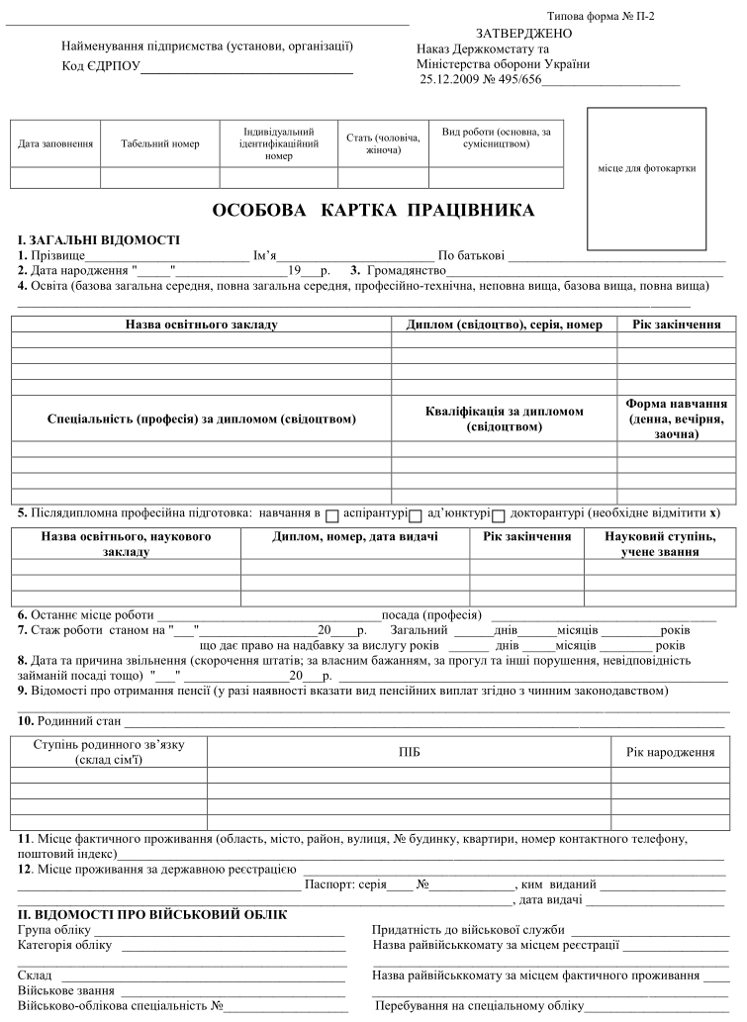

Додаток 10
до Тимчасової інструкції з фізичної підготовки Служби судової охорони, затвердженої наказом Служби судової охорони від 23.12.2019 № 273
ПОРЯДОК
організації та проведення перевірки рівня фізичної підготовленості на
зайняття вакантних посад співробітників Служби судової охорони
І. Загальні положення
- Основною метою тестування кандидатів на заміщення вакантних посад співробітників Служби (далі - кандидати) є визначення їх придатності до служби в Службі та придатності до опанування навчальної програми за відповідним рівнем освіти, їх здатності переносити фізичні навантаження без зниження працездатності під час виконання службових завдань, які визначені підрозділам Служби.
- Рівень фізичної підготовленості кандидатів визначається за допомогою проведення тестування їх основних фізичних якостей і навичок (сили, витривалості, швидкості, гнучкості, спритності).
- Фізично підготовленим до служби є кандидат, який під час тестування виконав усі передбачені вправи не нижче ніж «зараховано» згідно таблиці нормативів з фізичної підготовки кандидатів на заміщення вакантних посад співробітників Служби судової охорони.

II. Організація та порядок проведення перевірки
- Організація роботи з проведення перевірки рівня фізичної підготовленості кандидатів покладається на конкурсну комісію.
- Тестування рівня фізичної підготовленості кандидатів на службу проводиться на об’єктах спортивної інфраструктури із забезпеченням належних санітарно-гігієнічних умов та в присутності медичних працівників.
- До складу конкурсної комісії залучаються співробітники (працівники) Служби, фахівці з фізичної підготовки інших органів виконавчої влади, закладів, установ, організацій (за згодою).
- Ознайомлення кандидатів із вправами та нормативами з фізичної підготовки, умовами та вимогами щодо їх виконання здійснюється конкурсною комісією.
- До перевірки рівня фізичної підготовленості комісія допускає осіб, які мають медичну довідку про відсутність обмежень за станом здоров’я для виконання визначених фізичних вправ.
- Вивчення рівня фізичної підготовленості кандидатів здійснюється з урахуванням вікових груп, визначених у п. 2.8 розділу 2 Інструкції.
- Для чоловіків та жінок умови тестування однакові. Кандидати виконують вправи тільки у спортивній формі одягу та взутті.
- Тестування проводиться при температурі не вище + ЗО °С та не нижче мінус 17 °С.
- Рівень фізичної підготовленості кандидатів на посади співробітників до центрального органу управління, територіальних управлінь та підрозділів охорони (крім підрозділів особистої безпеки суддів та підрозділів швидкого реагування) незалежно від статі визначається за результатами виконання таких вправ:
- комплексна силова вправа;
- біг на 100 метрів;
- біг на 1000 метрів.
- Рівень фізичної підготовленості кандидатів на службу до підрозділів особистої безпеки суддів та підрозділів швидкого реагування визначається за результатами виконання таких вправ:
- підтягування на перекладині;
- біг на 100 метрів;
- біг на 1000 (3000) метрів;
- володіння прийомами особистого захисту, які включають захист від ударів руками й ногами, звільнення від захватів, обеззброєння супротивника, больові прийоми, кидки.
- Виконання прийомів особистого захисту оцінюється відповідно до опису, наведеного в додатку 4 Тимчасової інструкції з фізичної підготовки Служби судової охорони:
«виконано» - якщо прийом проведено відповідно до опису, швидко, впевнено й доведено до завершення;
«не виконано» - якщо прийом проведено не відповідно до опису або не доведено до завершення.
Для зарахування прийомів особистого захисту кандидат повинен виконати не менше ніж три прийоми.
- У разі відсутності умов виконання бігу на 100 метрів виконується човниковий біг 10x10 метрів.
- У деяких випадках за рішенням голови комісії послідовність виконання вправ та їх кількість може бути змінена тільки з дозволу та погодження Голови Служби судової охорони (першого заступника Голови Служби судової охорони).
- Етапи проведення вправ:
- вступна частина (проведення цільового інструктажу; доведення вправ та нормативів, послідовності здійснення вправи та порядку його оцінювання; здійснення медичного огляду);
- підготовча частина (розминка тривалістю до 15 хвилин, яка проводиться кандидатами самостійно);
- основна частина (виконання контрольних вправ з перервами на відпочинок не менше 15 хвилин між вправами);
- заключна частина.
- Перед початком тестування з кандидатами обов’язково проводиться цільовий інструктаж, про що робиться відповідний запис у журналі обліку інструктажів та медичного огляду кандидатів.
На інструктажі кандидатам наголошується на необхідності дотримання заходів безпеки при виконанні вправ з фізичної підготовки та запобігання травматизму, а також проводиться опитування кандидатів стосовно їх готовності до фізичного навантаження, яке засвідчується особистим підписом кандидата.
- Медичний огляд перед початком тестування проводиться тільки медичним працівником державного або комунального закладу охорони здоров’я.
Кандидати, які скаржаться на погане самопочуття, оглядаються вищезазначеним медичним працівником і без його дозволу не допускаються до виконання вправ і нормативів. У разі погіршення самопочуття під час тестування кандидат повинен негайно повідомити про це членів комісії, які зобов’язані організувати надання йому невідкладної медичної допомоги.
- Тестування з фізичної підготовки проводиться протягом одного дня. Кандидату для виконання контрольної вправи надається одна спроба. Виконання вправи повторно з метою поліпшення результату не допускається. В окремих випадках, коли вправи не виконано через обставини, які не залежать від кандидата, голова комісії може дозволити виконання вправи повторно.
- Для об’єктивного оцінювання кандидатів члени комісії застосовують відповідні технічні засоби та прилади (секундомір, нагрудний номер, стартовий прапорець тощо).
- Результати тестування оформлюються протоколом та оголошуються кандидатам не пізніше як на наступний після проведення перевірки день. Протокол із результатами тестування подається на розгляд голові конкурсної комісії.
- Результати тестування з фізичної підготовленості кандидата вважаються дійсними протягом 6 місяців з моменту участі у конкурсі на заміщення вакантних посад співробітників Служби та за рішенням конкурсної комісії можуть зараховуватися йому у разі повторної участі у конкурсі.
- Оскарження кандидатами результатів тестування розглядається в установленому порядку відповідно до вимог чинного законодавства України.

Додаток 3
до Тимчасової інструкції з фізичної підготовки Служби судової охорони, затвердженої наказом Служби судової охорони від 23.12.2019 № 273

Фізичні вправи загальної фізичної підготовки,
їх найменування та умови виконання

1. Вправи для розвитку сили

Вправа 6. Комплексна силова вправа.
Виконується протягом однієї хвилини:
За командою «До виконання вправи приступити!» перші 30 секунд особа, що перевіряється, з вихідного положення лежачи на спині виконує максимально можливу кількість піднімання тулуба в положення сидячи, руки за головою, пальці зчеплені в «замок», лопатки торкаються поверхні підлоги, ноги зігнуті в колінах під прямим кутом, ступні притиснуті партнером до підлоги. Через 30 секунд за командою «Час!» особа, що перевіряється, приймає вихідне положення в упорі лежачи (руки на ширині плечей, кисті вперед, лікті розведені не більше ніж на 45 градусів відносно тулуба, плечі, тулуб і ноги утворюють пряму лінію) та без паузи для відпочинку виконує протягом наступних 30 секунд максимально можливу кількість згинань і розгинань рук до команди «Стій!». Згинаючи руки, особа, що перевіряється, обов’язково торкається грудьми поверхні підлоги, повертаючись у вихідне положення, розгинає повністю руки в ліктьових суглобах. Результатом виконання вправи є загальна кількість піднімання тулуба та згинань і розгинань рук в упорі лежачи за одну хвилину.
Вправа не зараховується в разі:
- відсутності торкання ліктями колін під час виконання першої частини вправи;
- відсутності торкання лопатками поверхні підлоги при поверненні у вихідне положення під час виконання першої частини вправи;
- якщо пальці розімкнуті з положення «замка» під час виконання першої частини вправи;
- торкання підлоги колінами, стегнами, тазом під час виконання другої частини вправи;
- порушення прямої лінії «плечі-тулуб-ноги» під час виконання другої частини вправи;
- неповне випрямлення ліктьового суглоба у вихідному положенні під час виконання другої частини вправи;
- почергового розгинання рук під час виконання другої частини вправи;
- відсутності торкання грудьми поверхні підлоги під час виконання другої частини вправи;
- розведення ліктів щодо тулуба більше ніж на 45 градусів під час виконання другої частини вправи.

2. Вправи для розвитку витривалості
Витривалість визначається здатністю співробітників протистояти стомленості в процесі службової діяльності. Основними засобами розвитку витривалості є прискорене переміщення на дистанції, біг на лижах, кроси, плавання, подолання смуги перешкод, спортивні та рухливі ігри.
Вправа 13. Біг на 1км.
Вправа 14. Біг на 3км.

3. Вправи для розвитку швидкості
Швидкість визначається здатністю співробітника здійснювати рухові дії за мінімальний час. Основними засобами розвитку швидкості є біг на короткі дистанції з максимальною швидкістю і вправи, які вимагають швидкої реакції, високої швидкості та максимальної частоти виконання окремих рухів.
Вправа 15. Біг на 100 м.
Проводиться на бiговiй дорiжцi чи на рівному майданчику з будь-яким покриттям. За командою «НА СТАРТ!» пiдiйти до стартової лiнiї, поставити одну ногу вперед, не наступаючи на лiнiю, другу залишити на пiвкроку позаду. За командою «УВАГА!» перенести вагу тіла на поштовхову ногу, тулуб нахилити вперед, руки зігнути в ліктях, за командою «РУШ!» почати біг.
Вправа 15а. Човниковий біг 10х10 м.
Проводиться на рівному майданчику, розміченому лiнiями старту й повороту через 10 м. За командою «РУШ!» з високого старту пробігти 10 м, заступити ногою за лiнiю повороту, повернутися кругом, пробігти так само ще дев’ять вiдрiзкiв.

ТАБЛИЦЯ
нормативів з фізичної підготовки кандидатів на заміщення вакантних посад співробітників Служби судової охорони
№  з/п | Контрольна вправа | Норматив вважається «зараховано» у таких межах |  |  |  |  |  | Норматив вважається «зараховано» у таких межах
 |  | чоловіки |  |  |  |  |  | жінки
 |  | І  до 24 років | ІІ-ІІІ  25-34  років | IV  35-39  років | V  40-44  років | VI  45-49  років | VII  50 і старше | І  до 24 років | ІІ  25-29  років | III  30-34  років | IV  35-39  років | V  40-44  років | VI  45 і старше
Нормативи для кандидатів на службу до центрального органу управління, територіальних управлінь, підрозділів охорони,
оперативно-чергової служби
1. | Комплексна силова вправа (разів за 1 хв) | 45 | 40 | 35 | 30 | 25 | 20 | 35 | 30 | 25 | 20 | 15 | 10
2. | Біг 100 м (с) | 15.0 | 16.0 | 17.0 | 17.5 | 18.5 | 20.0 | 16.0 | 17.0 | 18.0 | 19.0 | 20.5 | 21.0
3. | Біг 1000 м (хв., с) | 4.05 | 4.30 | 5.00 | 5.30 | 6.00 | 6.50 | 5.30 | 6.10 | 6.40 | 7.30 | 7.50 | 7.10
4. | Човниковий біг 10 х 10 м (с) | 30.0 | 34.0 | 36.0 | 38.0 | 40.0 | 42.0 | 34.0 | 38.0 | 40.0 | 42.0 | 44.0 | 46.0

Примітка: перевірка рівня фізичної підготовленості кандидатів на заміщення вакантних посад проводиться відповідно до Тимчасової інструкції з фізичної підготовки Служби судової охорони, затвердженої наказом Служби судової охорони від 23.12.2019 № 273, за результатами виконання таких вправ:
1) Комплексна силова вправа;
2) Біг 100 м;
3) Біг 1000 м.

